Projektsteckbrief
WK-ID  DEBB674_70 |  | WK-Name  Lausitzer Neiße-70 |  | Gewässername  Lausitzer Neiße |  | ID Planungsbereich  PB 24
Untersuchungsraum  UR 5 - Teilabschnitt Lausitzer Neiße von Guben bis Mündung bei Ratzdorf |  |  |  |  |  | Abschnitts-ID  03.01_Lausitzer Neiße
Projekttitel
Erhalt des Aufwertungsstrahlweges Guben
Allgemeine Angaben
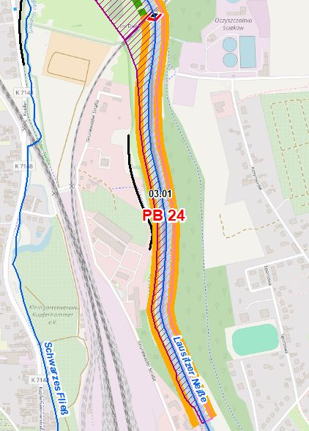 |  |  |  | Stationierung (Fluss-km von – bis)  14,60 bis 13,40
Abschnittslänge
1219,5 m
Lagebeschreibung
Höhe Bahnhof Guben bis Eisenbahnbrücke über die Lausitzer Neiße, Höhe Ortslage Grunewald
Landkreis
Spree-Neiße
Gemeinden
Guben
Kurzbeschreibung Maßnahmenfläche
Eingedeichtes Vorland mit Offenlandflächen, teils Hinterland betroffen, landwirtschaftlich genutzte Altaue
Flächeninanspruchnahme (dt. Territorium)
850,94 ha
Projektziele
Der hydromorphologische Zustand des Planungsbereiches ist gemäß der Anwendung des angepassten Strahlwirkungs-Trittsteinkonzeptes zu erhalten. Folgende Maßnahmenziele sind vordergründig vorgesehen:
- Erhalt vorhandener Habitatstrukturen
- Erhalt vorhandener Ufervegetation
Planerische Randbedingungen
Restriktionen
- Deichlinie, Ufermauer, Wasserstraßennutzung, Siedlungsflächen
Randbedingungen (bei weiterführender Planung zu berücksichtigen)
- Eigentumsgrenzen (z. B. bei der Extensivierung der Auennutzung)
Entwicklungsziele
Abschnitts-ID | Entwicklungsziel gemäß STK (dt. Territorium) |  |  | Anmerkung zu Entwicklungsziel
03.01 | Aufwertungsstrahlweg erhalten |  |  | Ziele WRRL unter Berücksichti-gung des angepassten Strahlwirkungs-Trittsteinkonzepts bereits erreicht (Verschlechterungsverbot)
Maßnahmenplanung
Maßnahmenziel  ☐ Verbesserung Durchgängig- keit (linear und lateral) |  | ☐ Verbesserung  Habitatstruktur |  | ☐ Verbesserung  Wasserhaushalt |  | ☐ sonstige  Verbesserung
Einzelmaßnahmen | Abschnitts-ID | Maßnahmenbeschreibung |  |  |  | LAWA-MN-Typ | Potenzieller MN-Träger
U2.2 | 03.01 | Naturnahe Uferstrukturen erhalten/entwickeln |  |  |  | 73 | Land
U2.3 | 03.01 | strömungsberuhigte Flachwasserzonen erhalten/entwickeln |  |  |  | 71, 73 | Land
U3.1 | 03.01 | Ufervegetation erhalten/entwickeln/ersetzen (Schilf/Hochstauden/Gehölze) |  |  |  | 73 | Land
(U3.2) | 03.01 | Neophyten-Management (Ufer) |  |  |  | 73, 94 | Land
A2.1 | 03.01 | Auennutzung extensivieren/auenverträgliche Nutzung |  |  |  | 74 | Land/Dritte
Allgemeine Hinweise zur Maßnahmenplanung

Zeithorizont Maßnahmenumsetzung
Zeitlicher Horizont |  |  | Auflistung Einzelmaßnahmen
kurzfristig bzw. dauerhaft |  |  | U2.2, U2.3, U3.1, (U3.2), A2.1
mittelfristig
langfristig
Vorschläge für konkrete Einzelmaßnahmen
Beschreibung und Verortung |  |  | Abbildung
keine
Priorisierung
PRIO-Gesamtwert |  |  | Bemerkung
Planungs-/Genehmigungsbedarf
Voraussichtliches Planungs-/Genehmigungsverfahren |  | ☒ Unterhaltungs-  maßnahme |  | ☐ Genehmigung/  Planfeststellung |  | ☐ Verfahrensart noch  abzustimmen
Verträglichkeiten (Details siehe Abschnittsblätter, Einschätzungen zu Synergien & Konflikten) |  | Verträglichkeit mit Hochwasserschutz  ☒ ja  ☐ nein |  | Verträglichkeit mit Natura 2000  ☒ ja  ☐ nein |  | Verträglichkeit mit sonstigem Naturschutz  ☒ ja  ☐ nein
Synergien (Details siehe Abschnittsblätter) |  | ☐ Verbesserung  Hochwasserschutz |  | ☒ Umsetzung FFH-  Managementplanung |  | ☒ Verträglichkeit mit  Gewässerunterhaltung
Hinweise für weitere Planungsschritte
- keine

Anforderungen an die Gewässerunterhaltung
- Zulassen von Totholz (ggf. befestigen), Zulassen des Verfalls von Uferbefestigungen, Initialisierung und Entwicklung von durchströmten Flachwasserbereichen
Flächensicherung
Flächenverfügbarkeit  ☐ Flächen vollständig im  Eigentum öffentlicher Hand |  | ☐ Flächen teilweise im Eigentum öffentlicher Hand |  | ☐ Grunderwerb  erforderlich |  | ☒ MN-Umsetzung ohne  Grunderwerb möglich
Erläuterung zur Flächenverfügbarkeit
- Vertragliche Regelung/Einvernehmen mit Eigentümer prüfen.

Stand: 12.06.2024

